**复杂系统动力学计算设备（技术要求）**

**一、设备数量**

**1套。**

**包括：复杂结构动力学计算软件SAFIR（1套）和计算工作站（2台）。**

**二、技术要求**

**（一）复杂结构动力学计算软件SAFIR**

**1、版本要求：SAFIR2019(ACADEMIC)或以上版本**

**2、温度场计算模块**

技术参数：

（1）可以进行二维和三维的温度场分析；

（2）用以模拟火灾的温度曲线可以采用程序提供的 ISO-834、ASTM-E119 等标准升温曲线，也可以自定义温度曲线，包括升降温曲线，进行高温下（包括升温阶段和降温阶段）的温度场分析；

（3）可以进行钢结构、混凝土结构和钢-混凝土组合结构的温度分析，也可进行其它材料的温度分析；

（4）截面网格划分时，可对不同的单元赋予不同的材料特性。

**3、结构性能计算模块**

技术参数：

（1）可以进行高温下二维和三维结构分析；

（2）提供了链杆单元、梁单元和壳单元以实现结构的模拟，可以考虑大变形和材料的非线性的影响；

（3）可以考虑残余应力和初始应变对结构的影响；

（4）可以进行高温下预应力结构分析

（5）SAFIR 程序包含了 EC2、EC3 和 EC4 中的钢筋和混凝土高温本构关系，可较为方便的调用。

**（二）并行计算工作站**

要求：并行计算工作站2台，每台要求：知名品牌图形工作站，电脑主机 2*金牌5218R【2.1G 40核80线程】 64G，512G固态+4T丨RTX2080-8G。

**三、供货期**

合同签署后不超过25日内供货。

**四、售后质保期**

不少于1年

**人-机-环恒温恒湿模拟试验舱（技术要求）**

1. **设备数量**

**1套。**

**二、技术要求**

*设备内箱尺寸：2000宽*2000深*2300高mm

*温度范围：-20~80℃

*湿度范围：20%~95%

*升温速率: 2~3℃/min （非线性）

*降温速率:1℃/min （非线性）

*温度均匀度:±2℃

*在环境试验仓内安装新风系统

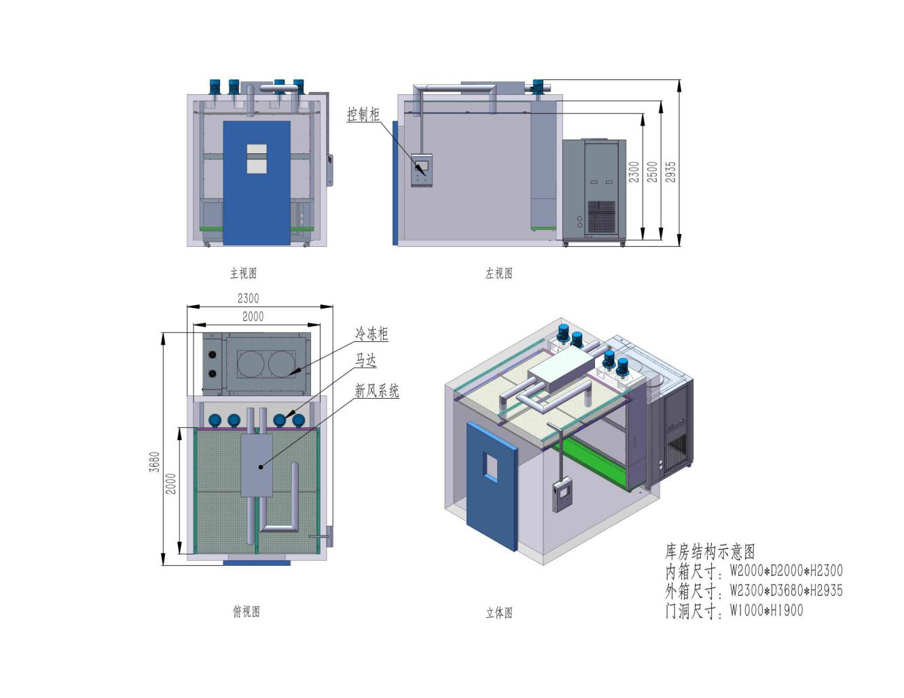

1. **结构特征：**

|  |  |
| --- | --- |
| * 1. 配电控制柜 | IO板、机床变压器、镇流器、中间继电器、时间继电器、固态继电器、交流接触器、热继电器、保险丝、空气开关 |
| * 1. 加热器 | 1.镍铬合金电热丝式加热器  2.加热器控制方式：无触点等周期脉冲调宽，SSR（固态继电器）  3.加热器功率：8KW，PID自动控制输出量 |
| * 1. 加湿器   （仅湿热型） | 1.外置可拆卸锅炉加湿方法  2.不锈钢铠装加热器  3.加热器控制方式：无触点等周期脉冲调宽，SSR（固态继电器）  4.水位控制装置，加热器防干烧装置，沉淀物收集装置，液位观察窗 |
| * 1. 水路   （仅湿热型） | 1.RO膜+活性炭供水过滤器，可拆卸清洗  2.高低温双水位电子液位开关，可防止误动作  3.缺水空焚超温保护+超低水位保护+供水超时，确保设备安全运行 |
| * 1. 电源线孔及排水孔 | 位于箱体背面 |
| 1. 制冷系统 | |
| * 1. 工作方式 | 复叠式压缩机制冷 |
| * 1. 制冷压缩机 | 半封闭低噪音转子式压缩机 |
| * 1. 蒸发器 | 翅片管式换热器（兼做除湿器） |
| * 1. 冷凝器 | 水冷式：壳管式换热器。 |
| * 1. 节流装置 | 膨胀阀+毛细管 |
| * 1. 板式热交换器   （复叠式制冷系统采用） | 不锈钢钎焊板式换热器 |

|  |  |
| --- | --- |
| * 1. 制冷机控制方式 | 1.控制系统根据试验条件自动调节制冷机运行最佳节能工况  2.蒸发器制冷量由控制系统驱动电磁阀切换  3.压缩机回气冷却回路 |
| * 1. 制冷剂 | R404a/R23（臭氧耗损指数均为0，R23为复叠式制冷系统采用） |

**四、供货期**

合同签署后不超过25日内供货。

**五、售后质保期**

不少于1年